РОССИЙСКАЯ ФЕДЕРАЦИЯ
МУНИЦИПАЛЬНОЕ БЮДЖЕТНОЕ ДОШКОЛЬНОЕ ОБРАЗОВАТЕЛЬНОЕ УЧРЕЖДЕНИЕ
«ДЕТСКИЙ САД № 146»
городского округа Самара
443029, г. Самара, ул.Ново-Садовая, 194-а, тел. 994-81-05
E-mail: mdou146@yandex.ru

Образовательный маршрут
для организации совместной деятельности
дошкольников с родителями и педагогом
с использованием ресурсов интернет
«Развитие коммуникативных навыков
у детей дошкольного возраста
в процессе ознакомления с народной культурой
в условиях реализации ФГОС»

Целевая аудитория: дети 5 – 7 лет

Автор:
Князева Людмила Николаевна,
воспитатель

Самара, 2018 г.

Уважаемые родители!
Одним из самых распространенных недостатков в развитии коммуникативных навыков детей дошкольного возраста является незнание народной культуры.
Знакомство детей с раннего возраста с родной культурой способствует духовному, нравственному, патриотическому воспитанию дошкольников. И в будущем они сумеют сохранить все культурные ценности нашей Родины. Русское народное творчество имеет огромную воспитательную ценность для подрастающего человека. Оно воспитывает у детей любовь к Родине, своему народу, природе, формирует лучшие чувства ребёнка, вызывает желание что-то сделать самим.
Чтобы успешно проводить работу по привитию у детей любви к народному декоративно-прикладному искусству, необходимо самим знать и понимать его; владеть способами декоративной лепки, знать народные промыслы, историю их возникновения, уметь увлекательно рассказывать о мастерах, об истории возникновения той или иной росписи.
Этот образовательный маршрут поможет вам достигнуть нужных результатов!
Представленные ниже ссылки сделают ваше взаимодействие с ребенком веселым и увлекательным.
http://ms.znate.ru/docs/4818/index-15701.html

Шаг 1.Расматривание иллюстраций и чтение книг.
При рассматривании различных иллюстраций с ребенком также рекомендуется предварительное чтение русских народных сказок, заучивание потешек.
Если внимательно отнестись к содержанию детских художественных произведений, можно обнаружить в них множество познавательной информации, различных вопросов, поводов для организации с детьми познавательно - исследовательской, продуктивной, игровой деятельности, способствующей формированию коммуникативных умений старших дошкольников.
Сказка в жизни детей занимает очень важное место: с ее помощью детишки очень рано начинают говорить и учатся грамотно выражать свои мысли, а еще она является лучшим помощником в формировании основ общения и поведения.
А вот как правильно читать сказки детям и в какое время - вы можете узнать на портале «Страна детства»:
http://stranadetstva.ru/nuzhny-li-skazki-rebenku
Народное искусство образно, красочно, оригинально по своему замыслу. Оно доступно для детского восприятия, так как несёт в себе понятное детям содержание, которое конкретно, в простых лаконичных формах раскрывает ребёнку красоту и прелесть окружающего мира. Это знакомые образы животных, выполненные из глины и дерева, орнаменты, используемые народными мастерами для росписи игрушек и посуды, включающие в себя ягоды, листья, которые ребёнок встречает в лесу, в парке, в саду.
На прогулках с ребенком внимательней наблюдайте природу, учитесь и учите ребенка у неё ритму. В ягодке земляники, в гроздьях рябины, в полёте птицы, если к ним внимательно присмотреться, вы и ваш ребенок заметите беспредельное совершенство формы и конструкции. Нужно быть только очень внимательными! Уметь видеть, наблюдать и отбирать из увиденного то, что нужно вам и малышу для создания в работах оригинальных образов цветов, птиц, трав.
Чаще рассматривайте с детьми посуду, глиняные игрушки, анализируя формы, пропорции, детали. Направляйте внимание детей на пластику форм, плавность перехода одной формы в другую, на то, как своеобразно украшены фигуры росписью:
http://ms.znate.ru/docs/4818/index-15701.html

Шаг 2. Посещение музеев народной культуры
Вместе с ребенком советую посетить Самарский областной историко- краеведческий музей имени Петра Алабина, Историко-музейный комплекс в селе Ширяево Самарской области, культурно - выставочный центр « Радуга», Самарский художественный музей.
Потом дома с детьми обсудите экскурсию, выясните, что понравилось, а что нет.
www.kidsreview.ru/samara
Шаг 3. Знакомимся с хохломой!
В развитии коммуникативных навыков у детей в процессе изучения народной культуры предлагаю познакомиться с хохломской росписью.
Главным узором хохломской росписи является рисунок на растительную тематику - это буйство цветов, ягод, листьев и трав, виртуозно переплетенных между собой. В свою очередь у растительного орнамента имеется несколько разновидностей. Самый распространенный и древний - "травяной хохломской элемент" или так называемая "травка". Он представляет собой композицию из вытянутых, длинных травинок, гнутых и собранных в небольшой пучок.
Для ознакомления с материалом рекомендую посетить ресурс: http://www.samoffar.ru/hohlomskaya_painting.shtm
Шаг 4. Техника хохломы: секреты красоты…
- Деревянное изделие покрывают жидким раствором глины "вапы". Глина закрывает поры дерева, создает водонепроницаемый слой.
- После этого изделия смачивают сырым льняным маслом и хорошо просушивают. Затем покрывают олифой и снова просушивают, повторяя эту операцию 3-4 раза.
- Лужение. Изделие покрывают полудой: порошок олова или алюминия втирается тампоном в изделие. Изделия становятся гладкими, блестящими и напоминают металлические.
- И только теперь за работу берётся красильщик (человек, который наносит узор). Роспись наносится масляными красками. Все элементы росписи выполняют сразу кистью, без предварительного рисунка карандашом.
- Расписанное и просушенное изделие покрывают масляным лаком (раньше покрывали олифой) и ставят в печь для «каления». Под воздействием температуры лак желтеет. Тогда и появляется этот восхитительный медово-золотой цвет. Так возникло словосочетание «Золотая Хохлома».
Последовательность хохломской росписи для детей:
- Первый прием – «верховое письмо»: узор рисуется красной или черной краской поверх золотого фона:
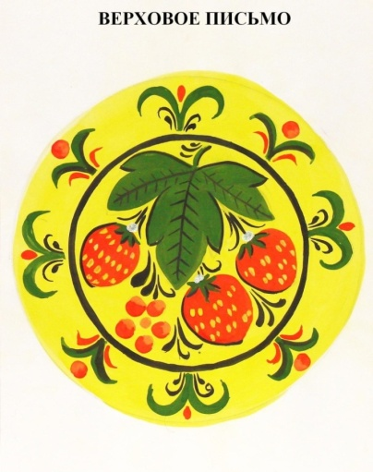
- Второй прием – «под фон»: сначала рисуются контуры узора, затем покрывается цветом фон и после этого оставшийся не закрашенный узор расписывается краской.
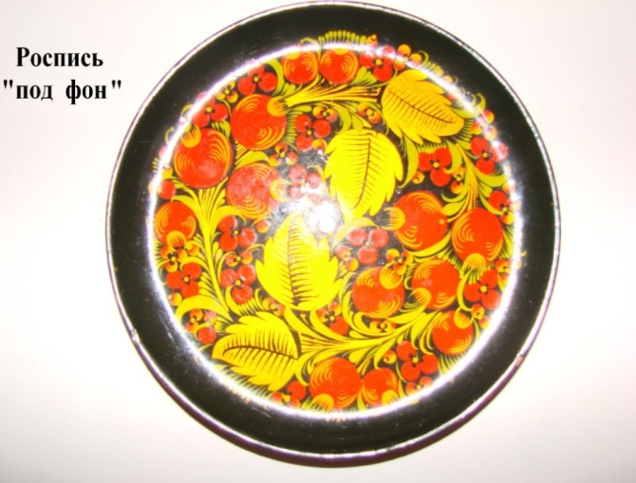
Особенность «верховой» росписи состоит в нанесении рисунка мазками поверх золотистого фона.
Особенность «фоновой» росписи заключается в том, что фон вокруг узора окрашивается в красный или черный цвет. При этом способе листья, цветы или птицы выделяются на этом фоне в виде золотых силуэтов.
Но обычно эти два вида росписи затейливо переплетаются в одном изделии:
- цветовая гамма: красный, черный, золотой цвет, иногда темно-зеленый и желтый;
- основной элемент узора: «травка»;
- элементы: листья, цветы, ягоды;
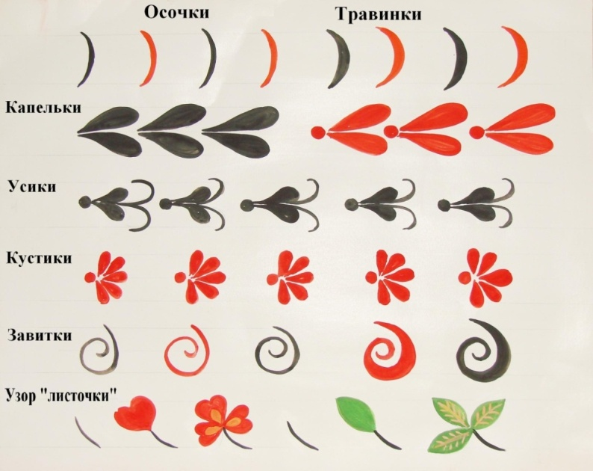

- композиция: узор строится из травки расположенной на извилистой линии, рисунок строится по типу розетты.
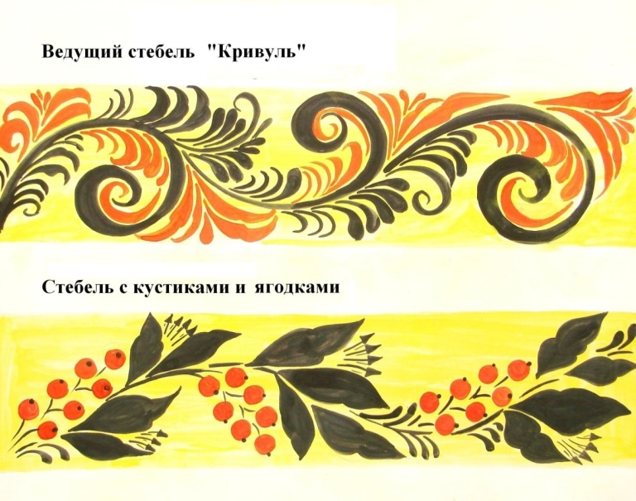
Самый любимый у хохломских художников «травный узор» или «травка», которая отдалённо напоминает осоку. Часто среди «травки» изображается цветок, птица, рыбка. Самые затейливые узоры называются «кудрина»: травка, превращается в крупные кудри - завитки.
Вот ягодки. Для ягод бруснички, смородинки и рябинки используют печатку-тычок (ватную палочку). А вот крыжовник, клубничку и малинку рисуют сразу кистью. После высыхания красной краски ягоды “разживляют” желтым цветом.
Травинка – это тонкий, плавно изгибающийся стебель, от которого во все стороны отходят изогнутые стебельки с завитками. Нажим кисточки приходится на самую широкую часть травинки.
«Кудрина» - это цветочно-лиственный узор с округлыми широкими листьями, с завитками.
Листочек - это чаще всего стилизованный лист смородины. Листочки и цветы начинают выполнять с изображения стебельков, затем рисуют основную форму листочка или цветка. Далее прорисовывают жилки на листьях и тычинки у цветов. Поупражняйте детей в свободное от работы время рисованию элементов золотой хохломы, закрепите название элементов.
Информация на сайте:
http://lib.znate.ru/docs/index-57512.html
Так же расписывали и кухонную посуду, например ложки.
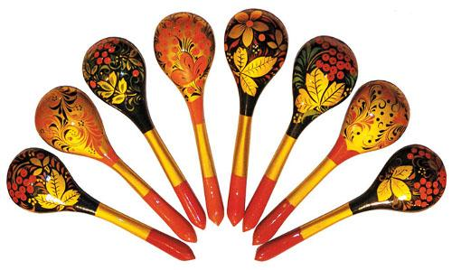

Информация на сайте.
kladraz.ru› Блоги ›Без рубрики›raspisnye-lozhki.html
http://dolgoli.ru/derevyannyie-lozhki-s-uzorami-hohlomskoy-rospisyu

Роспись декоративной ложки в стиле «Хохлома»

livemaster.ru› topic/2503089-rospis…lozhki…hohloma

Шаг 5. «Золотая хохлома, ей не налюбуешься…»
Уважаемые родители! Предлагаю вам ознакомиться с художественными альбомами для детей о хохломской росписи. Открыв книги, ребенок узнает много нового об истории искусства России и народных художественных промыслах. http://www.kidsprice.ru/xoxlomskaya_rospis_xudozhestvennyj_albom_dlya_3186587.html
А также советую использовать альбомы - раскраски на тему золотые узоры хохломы на сайте:
http://cliparti.jimdo.com/%D0%B3%D0%BB%D0%B0%D0%B2%D0%BD%D0%B0%D1%8F/%D0%B4%D0%B5%D0%BA%D0%BE%D1%80%D0%B0%D1%82%D0%B8%D0%B2%D0%BD%D0%BE-%D0%BF%D1%80%D0%B8%D0%BA%D0%BB%D0%B0%D0%B4%D0%BD%D0%BE%D0%B5-%D0%B8%D1%81%D0%BA%D1%83%D1%81%D1%81%D1%82%D0%B2%D0%BE/%D1%85%D0%BE%D1%85%D0%BB%D0%BE%D0%BC%D1%81%D0%BA%D0%B0%D1%8F-%D1%80%D0%BE%D1%81%D0%BF%D0%B8%D1%81%D1%8C-%D1%80%D0%B0%D1%81%D0%BA%D1%80%D0%B0%D1%81%D0%BA%D0%B0-6/

Итак, наш маршрут подходит к концу. Попробуйте увлечь детей русским народным творчеством! Это наша история! История нашей родины, история нашего народа! Все это мы должны передать своим детям, а помогут Вам в этом ресурсы Интернет…
Вы можете в сети Интернет узнать много нового и интересного и о других росписях народного творчества…
Желаем вам удачи!
Познавайте мир вместе!

